运动和力专题
【本专题知识点小结】

牛顿第一定律
1.亚里士多德错误的观点：力是 物体运动的原因。
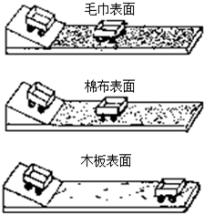
2.伽利略斜面实验：

⑴三次实验小车都从斜面顶端滑下的目的是：保证小车开始沿着平面运动的 相同。
⑵实验得出得结论：在同样条件下，平面越光滑，小车前进地越 。
⑶伽利略的推论是：在理想情况下，如果表面绝对光滑，物体将以恒定不变的速度 。
⑷伽科略斜面实验的卓越之处不是实验本身，而是实验所使用的独特方法——在实验的基础上，进行理想化推理。(也称作理想化实验)它标志着物理学的真正开端。
3.牛顿第一定律（亦称惯性定律）
⑴内容：一切物体在没有受到力的作用的时候，总保持 状态或匀 状态。
⑵说明：
A、牛顿第一定律是在大量经验事实的基础上，通过进一步推理而概括出来的，且经受住了实践的检验 所以已成为大家公认的力学基本定律之一。但是 我们周围不受力是不可能的，因此不可能用实验来直接证明牛顿第一定律。
B、牛顿第一定律的内涵：物体不受力，原来静止的物体将保持 状态,原来运动的物体,不管原来做什么运动,物体都将做 运动.
C、牛顿第一定律告诉我们:物体做匀速直线运动可以不需要力，即力与运动状态 ，所以力 产生或维持运动的原因。

4.惯性：
⑴定义：物体保持 不变的性质叫惯性。
⑵说明：惯性不是力，是物体的一种属性。一切物体在任何情况下都有惯性，惯性大小只与物体的 有关，与物体是否受力、受力大小、是否运动、运动速度等皆无关。
5.惯性与惯性定律的区别
A、惯性是物体本身的一种属性，而惯性定律是物体不受力时遵循的运动规律。
B、任何物体在任何情况下都有惯性，(即不管物体受不受力、受平衡力还是非平衡力)，物体受非平衡力时，惯性表现为“阻碍”运动状态的变化;惯性定律成立是有条件的。

二、二力平衡
1、定义
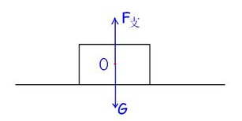
物体在受到两个力的作用时，如果能保持 状态或 状态称二力平衡。
2、二力平衡条件
二力作用在 物体上、大小 、方向 、两个力在 直线上
概括： 、 、 、
- 平衡力
若物体在几个力的作用下保持 ，则把这几个力称为平衡力。（平衡力的合力为零，作用效果相互抵消）
- 平衡力与相互作用力比较：
 |  | 平衡力 | 相互作用力
相同点 | 大小 | 相等
相同点 | 方向 | 相反，且在同一直线上
不同点 | 作用对象 | 同时作用在一个物体上 | 分别作用在一个物体上
不同点 | 作用时间 | 没有时间关系 | 同时产生，同时消失
不同点 | 力的作用效果 | 两个力共同作用在一个物体上，使物体保持平衡 | 作用力和反作用力分别作用在不同物体上，一般产生不同的作用效果

5.力和运动状态的关系
①物体如果收到力的作用，且受到的力不平衡，物体的运动状态就会发生改变
②如果物体处于静止或匀速直线运动，那么它可能不受外力作用，也可能受平衡力的作用
三、摩擦力
1、定义
两个互相接触的物体，当它们要发生或已经发生相对运动时，就会在接触面是产生一种 的力，这种力就叫摩擦力。
- 产生条件
- 两物体相互
- 接触面
- 两物体相互挤压，发生
- 两物体发生 或
2、摩擦的种类：滑动摩擦、滚动摩擦、静摩擦。滚动摩擦力远小于滑动摩擦力。
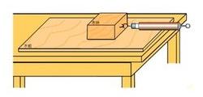
3、滑动摩擦力
（1）测量工具：
（2）原理：
（3）影响因素：①与物体间的 有关；②与接触面的 有关；③与物体的运行速度、接触面的大小等无关。压力越 、接触面越 ，滑动摩擦力越大。
4、增大有益摩擦的方法
①增加物体间的压力；②增大接触面的粗糙程度；③变滚动为滑动
- 减小有害摩擦的方法
①使接触面光滑和减小压力；②用滚动代替滑动；③加润滑油；④利用气垫；⑤让物体之间脱离接触（如磁悬浮列车）。

第一讲：牛顿第一定律
【典型例题】
1．下列说法中正确的是（ ）
A．没有力的作用物体就不会运动
B．运动的物体一定受到了力的作用
C．静止的物体一定是没有受到力的作用
D．运动的物体如果不受力，它将永远运动下去
2．沾上灰尘的衣服，用手轻轻拍打几下，就干净多了．小刚用下面的四句话解释了这一过程，最合理的排列顺序是（ ）
①灰尘由于具有惯性，继续保持原来的静止状态；
②一手拿着沾有灰尘的衣服，用另一只手轻轻拍打；
③灰尘与衣服分离落向地面，衣服便干净了；
④衣服受力后运动状态发生改变，由静止运动起来．
A．②④①③ B．②③①④ C．②③④① D．②④③①
3．悬挂在密闭车厢内的小球突然向右摆动，如图所示，则汽车运动状态变化的情况是（ ）
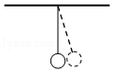
A．一定向左加速 B．一定向右加速 C．可能向左减速 D．可能向右减速
4．如图是足球运动员踢足球时的情景，下列说法不正确的是（ ）
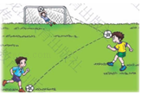
A．脚踢球，脚也会感到疼，可说明物体间力的作用是相互的
B．足球在空中飞行过程中，运动状态一定发生改变
C．脚踢球瞬间，球形变，产生弹力
D．空中飞行的足球，若它所受的力全部消失，它一定沿水平方向做匀速直线运动
5．正在匀速向右直行的足够长的火车车厢的光滑地板上，放着质量不同的甲、乙两个球，并且m_{甲}＞m_{乙}，如图所示．当火车突然加速时（ ）
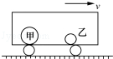
A．两个球相对于车厢都向左运动，两球间距离减小
B．两个球相对于车厢都向左运动，两球间距离不变
C．两个球相对于车厢都向右运动，两球间距离不变
D．两个球相对于车厢都向右运动，两球间距离增大
6．关于力、力和运动的关系．下列说法中正确的是（ ）
A．施力物体不一定是受力物体
B．物体不受力，运动状态一定不变
C．两个不接触的物体之间一定没有力的作用
D．物体运动状态不变，一定没有受到力的作用
7．一天，下着倾盆大雨，某人乘坐列车时发现车厢的双层玻璃窗内积水了，列车进站过程中，他发现水的形状应是（ ）
A．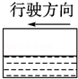 B．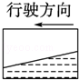 C．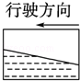 D．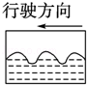
8．如图是实心球离开手后在空中的运动轨迹（不考虑空气阻力的影响），实心球离开手后能继续向前运动是由于 ．当实心球运动到最高点Q时，所受的外力全部消失，实心球将 （选填“静止”、“沿a方向运动”、“沿b方向运动”或“沿c方向运动”）．
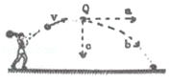
9．如图所示，是小明在探究“阻力对物体运动的影响”活动中的实验过程．
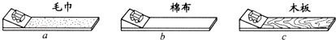
（1）实验中要让小车每次从斜面的同一高度由静止开始滑下，这样做是为了使小车到达水平面时 ．
（2）实验中通过观察、比较小车在不同表面上运动的距离，可知小车受到的阻力越小，速度减小得越慢．由此可推论：如果运动的物体不受力，它将 ；同时也能说明力是改变物体 的原因．
10．一辆装有液体的车，由于没有装满，液体中有一个较大的气泡，当车因路况变化而刹车减速时，车厢液体中的气泡向 （选填“左”或“右”）运动．
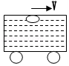

【课堂练习】
1．下列关于惯性的说法中正确的是（ ）
A．质量大的物体惯性一定大
B．速度大的物体惯性一定大
C．跳远运动员助跑起跳是为了增大惯性
D．航天员在宇航仓中没有惯性
2．下列实例中，属于防止惯性的不利影响的是（ ）
A．汽车驾驶员驾车时必须系安全带
B．跳远运动员为取得好成绩，起跳前要助跑
C．撞击锤柄的下端几下，可以使锤头紧套在锤柄上
D．拍打衣服时，灰尘脱离衣服
3．在学习牛顿第一定律的时候，我们做了如图所示实验，下列有关叙述正确的是（ ）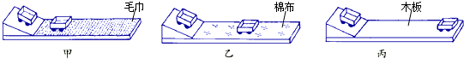
A．每次实验时，小车可以从斜面上的任何位置开始下滑
B．根据甲、乙、丙的实验现象可以直接得出牛顿第一定律
C．实验表明，小车受到的摩擦力越小，运动的距离越近
D．实验中运动的小车会停下来，说明力能改变物体的运动状态
4．一个正在运动的天体，如果它受到的外力全部消失，则此天体将（ ）
A．立即停止运动 B．开始作匀速直线运动
C．运动的速度将逐渐减小 D．运动状态改变
5．如图是小车运动时车内悬挂小球和杯中水面的情况，符合实际的是（ ）
A．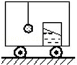 B．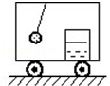 C．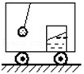 D．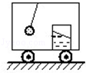
6．下列说法正确的是（ ）
A．物体的速度越大，受到的力也越大
B．物体受到力的作用，运动状态一定改变
C．要维持物体运动，必须对物体施加力
D．若运动的物体不受力的作用，它必定做匀速直线运动
7．如图所示为在一块倾角不变的固定木板上，一小球由静止开始沿着木板自由滚下．则小球离开木板后，其运动的轨迹可能是（ ）
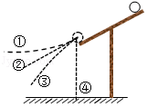
A．沿曲线① B．沿直线② C．沿曲线③ D．沿直线④
8．如图所示，用10N的水平推力F去推一个在水平地面上的物体，物体做匀速直线运动，若其它条件不变，如果撤去水平推力F，则物体接下来运动状态（ ）
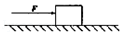
A．马上静止 B．运动一段后停下
C．做匀速直线运动 D．不能确定
9．如图所示，小明用水平方向的力推静止在水平地面上的汽车，但没有推动．此时小明对汽车的推力 摩擦力．（填“大于”、“小于”或“等于”）
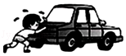
10．小明同学用如图所示的实验装置深究阻力对小车运动的影响，他在水平桌面上分别铺上毛巾、棉布、木板，让小车从斜面上的同一位置由静止滑下，在水平面上分别标记出小车停下的位置．
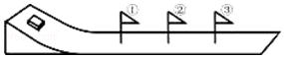
（1）每次都让小车从同一个斜面的同一高度位置由静止开始滑下，其目的是 ；标记③是小车在 表面上停下的位置．
（2）分析可知：水平表面越光滑，小车受到的阻力越小，速度减小得越 ．（选填“快”或“慢”）推理可知：运动小车如果不受阻力作用，它将 ．
11．小强行走时被石块绊了一下，身体向前倾倒．对此情景合理的解释是：小强原来相对于地面是 的，当他的 （选填“脚”或“上身”）的运动状态突然改变时，他的 （选填“脚”或“上身”）由于 仍保持原来的运动状态．
12．如图所示，两幅图片展示的是福娃小运动健将在进行奥运比赛．射出的箭能够在空中继续飞行，这是因为箭具有 ；游泳运动员向后划水而人就前进，是因为物体间力的作用是 的，使人前进的力的施力物是 ．
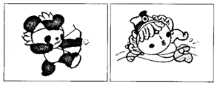
13．如图所示，水平放置的小瓶内装有水，其中有气泡．当瓶子从静止状态突然向右运动时，小气泡相对于瓶子的运动方向是向 ；当瓶子从向右匀速运动状态突然停止时，小气泡相对于瓶子的运动方向向 ．
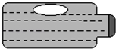
14．伽利略通过斜面实验发现（如图所示），当小球从左侧斜面的某一高度滚下时，无论右侧斜面的坡度如何，它都会沿斜面上升到与下落点几乎 的地方．假如右侧斜面变成水平放置且阻力小到可以忽略不计，小球将为了达到那个永远无法达到的高度而一直 下去．牛顿在总结前人工作的基础上总结出了牛顿第一定律：一切物体在没有受到外力作用的时候，总 ．
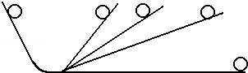

【课后练习】
1．一辆公交车行驶过程中，乘客突然出现身体后倾的现象，如图所示．下列有关公交车发生的运动情况的说法中，正确的是（ ）
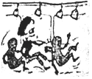
A．突然刹车减速 B．突然加速超车 C．突然向右转弯 D．突然向左转弯
2．下列现象中，属于利用惯性的是（ ）
A．人踩到西瓜皮上易滑倒
B．汽车驾乘人员系安全带
C．斧头松动时，握住木柄迅速向下撞击地面，斧头会紧套在木柄上
D．高速路上汽车限速行驶
3．如图，在盛水杯子的杯口盖上明信片，将一枚鸡蛋放在明信片上．用手指将明信片弹飞，鸡蛋掉入水中．下列分析错误的是（ ）
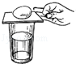
A．明信片被弹飞前，鸡蛋对明信片的压力和明信片对鸡蛋的支持力相互平衡
B．明信片被弹飞，说明力能改变物体的运动状态
C．明信片被弹飞时，鸡蛋没有随明信片一起飞出去是由于鸡蛋具有惯性
D．明信片被弹飞后，鸡蛋掉入水中是由于受到重力
4．如图是足球运动员踢足球时的情景，下列说法正确的是（ ）
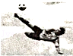
A．脚踢球使球飞出去，说明力是维持物体运动的原因
B．踢出去的足球能在空中继续飞行，是因为受到惯性的作用
C．踢出去的足球在空中运动状态发生改变，主要是因为受到重力的作用
D．若在空中飞行的足球所受的力全部消失，它将保持静止
5．正在匀速向右直行的足够长的火车车厢的光滑地板上，放着质量不同的甲、乙两个球，并且m_{甲}＞m_{乙}，如图所示．当火车突然加速时（ ）
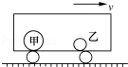
A．两个球相对于车厢都向左运动，两球间距离减小
B．两个球相对于车厢都向左运动，两球间距离不变
C．两个球相对于车厢都向右运动，两球间距离不变
D．两个球相对于车厢都向右运动，两球间距离增大
6．如图所示，在竖直平面内用轻质细线悬挂一个小球，将小球拉至A点，使细线处于拉直状态，由静止开始释放小球，不计摩擦，小球可在A、B两点间来回摆动．当小球向上摆到C点时，细线恰好断开，则小球将沿着哪条轨迹运动（ ）
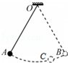
A． B．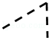 C． D．
7．下列现象中，不能说明物体具有惯性的是（ ）
A．汽车突然启动时，人会后仰
B．离弦的箭继续飞行
C．握在手中的小球松手后，加速下落
D．用力拍打刚晒过的被子，灰尘落下
8．匀速竖直上升的气球下端用绳子拴着一个小石头，当绳子突然断了以后，小石头的运动情况是（不计空气阻力）（ ）
A．将立即加速下降
B．由于惯性，将继续匀速上升
C．减速上升一段距离后再加速下降
D．匀速上升一段距离后再加速下降
9．有些同学放学时骑自行车行驶太快，容易造成交通事故，这是因为（ ）
A．运动快所以惯性大，因此难停下来
B．刹车时产生的惯性不够大，所以难停下来
C．由于惯性，即使紧急刹车，也需向前运动一段距离才能停下来
D．刹车时来不及克服惯性，所以难停下来
10．如图所示，在光滑桌面上铺有薄桌布，桌布上放置盛有水的两个杯子．当猛地将桌布从桌面沿水平方向拉走时，桌布上的杯子 随 运动（选填“会”或“不会”），这表明杯子具有 ．
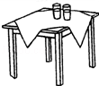
11．观察如图所示的几个小实验中，物体的运动状态是：
（1）猛然抽出玻璃杯下的纸条，玻璃杯将会 ．
（2）迅速击打硬纸板，纸板上的鸡蛋将会 ．
（3）当小车突然停止运动时，小车的木块将会 ．
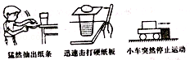
12．氢气球带着物体一起上升，若拴着物体的绳子断了，物体将先 （选填“上升”或“下降”），这是因为物体具有 ．断开瞬间物体 （选填“受”或“不受”）平衡力作用．
13．小明利用如图所示的装置，探究在水平面上阻力对物体运动的影响，进行如下操作：
a、如图甲，将毛巾铺在水平木板上，让小车从斜面顶端由静止滑下，观察小车在水平面上通过的距离．
b、如图乙，取下毛巾，将棉布铺在斜面和木板上，让小车从斜面顶端由静止滑下，观察小车在水平面上通 过的距离．
c、如图丙，取下棉布，让小车从斜面顶端由静止滑下，观察小车在水平面上通过的距离． 请针对以上操作回答下列问题：
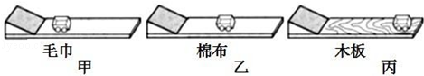
（1）以上操作中错误的一次是 （选填“a”、“b”或“c”）．
（2）对比两次正确实验操作能说明：小车受到的阻力越小，通过的距离越 ．
（3）纠正错误后，多次实验进行分析，并进一步推测：在水平面上滑行的小车，如果受到的阻力为零，它 将做 运动．
（4）为了得出科学结论，三次实验中小车每次都从斜面上同一位置由静止自由下滑，这样做的目的是：使 小车从斜面上同一位置到达底端水平面时 ．
（5）水平面滑行的小车受到的重力和小车对水平面的压力 （“是”或“不是”）一对平衡力．
（6）上述所有探究实验中用到的科学研究方法有 ．（只要求写出一种即可）
14．在探究“阻力对物体运动的影响”实验中，在水平木板上先后铺上粗糙程度不同的毛巾和棉布；让小车从斜面顶端由静止滑下，如图1所示，观察和比较小车在毛巾表面，棉布表面和木板表面滑行的距离．
（1）实验中每次均让小车从斜面顶端由静止滑下的目的是：使小车每次在水平面上开始滑行时速度大小 （选填“相等”或“不相等”）；
（2）实验中是通过改变 来改变小车所受阻力大小的．
（3）实验中发现：小车在毛巾表面上滑行的距离最短，在木板上滑行的距离最远，说明小车受到的阻力越小，速度减小得越 （选填“快”或“慢”）．
（4）推理：本实验中，如果小车在水平面上滑行时受到的阻力为零，它将做 ．
（5）在此基础上，牛顿总结了伽利略等人的研究成果概括出牛顿第一定律，请问：牛顿第一定律 （选填“能”或“不能”）直接由实验得出．
（6）通过上面的探究后，小明再想考如下的问题，如图2所示，摆球从A点由静止释放摆到右侧最高点C时，如果摆球所受的力忽然全部消失，则摆球将 （选填“往回摆”“静止”或“做匀速直线运动”．）
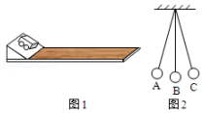

第二讲：二力平衡和摩擦力
【典型例题】
1．如图所示，当你手握饮料罐时，手和罐都在空中静止，且罐底所在平面是水平的，各对力属于平衡力的（ ）
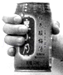
A．手对罐的压力与罐对手的压力
B．罐受到的重力与手对罐的摩擦力
C．罐对手的摩擦力与手对罐的摩擦力
D．罐受到的重力与手对罐的压力
2．惠州西湖的鸟岛上，有一只白鹭停留在树枝上，关于白鹭受力说法正确的是（ ）
A．白鹭受到的重力与树枝对它的支持力是一对平衡力
B．树枝受到的压力与白鹭受到的支持力是一对平衡力
C．白鹭受到的重力与树枝对它的支持力是一对相互作用力
D．树枝受到的压力与白鹭受到的重力是一对相互作用力
3．一人用200N的力沿水平方向推着重600N的箱子在水平地板上作匀速直线运动，若此人突然将推力增大到300N，则地板对箱子的摩擦力的大小为（ ）
A．100N B．200N C．300N D．600N
4．如图所示，用一水平推力F将物体m挤压在竖直墙壁上处于静止状态，则与物体m所受重力平衡的力是（ ）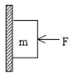
A．推力F B．墙壁对物体m的摩擦力
C．墙壁对物体m的支持力 D．物体m对墙壁的摩擦力
5．用10N的水平拉力拉着重40N的物体在水平面上做匀速直线运动，物体受到的摩擦力为f₁，当拉力增大到20N时，物体受到的摩擦力为f₂，则f₁和f₂的大小分别是（ ）
A．10N，20N B．40N，40N C．50N，60N D．10N，10N
6．如图所示，C是水平地面，A、B是两个长方形物块，F是作用在物块B上沿水平方向的力，物体A和B以相同的速度做匀速直线运动。由此可知，关于A、B间摩擦力F₁和B、C间摩擦力F₂的分析中，正确的是（ ）
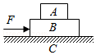
A．F₁=0，F₂=0 B．F₁=0，F₂≠0 C．F₁≠0，F₂=0 D．F₁≠0，F₂≠0
7．在日常生活和生产劳动中，有时要增大摩擦，有时要减小摩擦，下列做法为了减小摩擦的是（ ）
A．足球守门员比赛时要戴防滑手套
B．郊游爱好者远足时要穿上旅游鞋
C．地面铺设带有凹凸花纹的地板砖
D．磁悬浮列车靠强磁场托起离开轨道
8．通过探究发现摩擦力的大小与物体间接触面的大小无关．如图甲所示，两个完全相同的木块A和B叠放在水平桌面上，在10N的水平拉力F₁作用下，A、B一起向右做匀速直线运动．若将甲A、B紧靠着放在水平桌面上，用水平力F₂推A使它们一起也向右做匀速直线运动，如图乙所示，则F₂是 N；若要让图乙中的A、B在水平桌面上一起向左做匀速直线运动，在不撤除F₂的情况下，应该在B的右端施加一大小为 N的水平向左的推力．
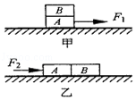
9．如图光滑的水平面上叠放着甲、乙两物体，用5N 的水平拉力F拉动物体乙，恰能使乙做匀速直线运动，则甲物体所受的摩擦力为 N，方向 ．
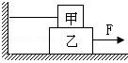
10．小明用如图甲、乙、丙的步骤探究摩擦力的大小与哪些因素有关．
（1）实验中，他应将弹簧测力计沿 方向拉动木块，使木块在水平面上做 运动，并记下弹簧测力计的示数．
（2）比较步骤 和 可得：摩擦力的大小跟作用在物体表面上的压力有关，并且压力越大，摩擦力越大．比较步骤甲和丙可得：摩擦力的大小跟接触面的 有关，且接触面越 ，摩擦力越大．
（3）小明在实验中还发现：在木块还没有被拉动的情况下，弹簧测力计仍然有示数，且示数逐渐增大，直到拉动为止．该现象表明，物体静止时也可能受到 力的作用，且该力的大小与 力的大小有关．
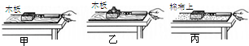

【课堂练习】
1．甲、乙两物体叠放在水平面上，与水平面对乙物体的支持力平衡的是（ ）
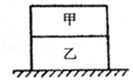
A．乙物体所受的重力
B．乙物体对地面的压力
C．甲物体所受重力和乙物体所受的重力
D．甲物体对乙物体的压力和乙物体所受的重力
2．小夏推箱子经历了如图所示的过程，最终箱子被推出去后又向前滑行一段距离，对上述过程中涉及到的物理知识，分析正确的是（ ）
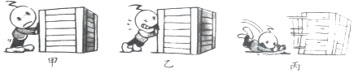
A．在甲图中，因为箱子没动，所以小夏没有对箱子施加力的作用
B．在乙图中，因为箱子受到的摩擦力大于推力，所以小夏没有推动箱子
C．在乙图中，箱子受到的推力和摩擦力是一对平衡力
D．在丙图中，箱子滑动时，受到的摩擦力小于推力
3．一弹簧测力计放于水平桌面上，分别受到水平向左的F₁和水平向右的F₂的拉力作用，F₁=3N、F₂=4N，弹簧测力计静止时如图所示，下列说法正确的是（ ）
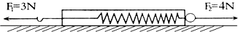
A．弹簧测力计的示数为1N B．弹簧测力计的示数为3N
C．弹簧测力计的示数为4N D．F₁、F₂是一对平衡力
4．如图所示，水平地面上静置着A、B两物体，下列说法正确的是（ ）
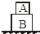
A．物体B受到的重力与水平地面对物体B的支持力是一对平衡力
B．物体A受到的重力与物体A受到物体B的支持力是一对相互作用的力
C．物体B对水平地面的压力与水平地面对物体B的支持力是一对相互作用的力
D．物体B对物体A的支持力与物体A对物体B的压力是一对平衡力
5．下列做法中，属于增大摩擦的是（ ）
A．锁生锈不好打开时，将少量食油注入锁孔后，就容易打开了
B．拉链拉不动时，可在拉链上抹一点石蜡，就容易拉了
C．搬运笨重货箱时，可在地上铺几根圆木，就容易推动了
D．汽车失事的马路上流满了润滑油，可在路面上撒些沙子，就更安全了
6．用5N的水平拉力使木块在水平桌面上做匀速直线运动时，物体受到的滑动摩擦力为5N；现改用10N的水平拉力使木块仍在这一水平桌面上运动，此时木块受到的滑动摩擦力大小是（ ）
A．小于5N B．大于5N C．等于5N D．无法判断
7．如图所示，用F=6N水平向右的拉力匀速拉动物块A时，物块B静止不动，此时弹簧测力计的示数为4N，则物块B所受摩擦力的大小及方向为（ ）
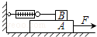
A．4N，向左 B．6N，向左 C．6N，向右 D．4N，向右
8．如图，在粗糙的水平面上叠放着甲、乙两个普通的长方体木块，甲木块用一根细绳拴在左边固定的竖直板上，现在用力把乙木块从右端匀速地抽出来，所用的力F=15N，则甲、乙两个木块所受到的摩擦力是（ ）
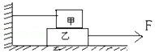
A．甲为零，乙受到向左的15N的力
B．甲受到向右小于15N的力
C．甲受到向右15 N的力
D．甲、乙均受力15 N，甲受向右的力，乙受向左的力
9．如图甲所示，小明用弹簧测力计拉木块，使它沿水平木板匀速滑动，图乙是他两次拉动同一木块得到的路程随时间变化的图象． 第一次的拉力为2N，木块受到的摩擦力 2N，则第二次木块受到的拉力 2N，第二次木块的速度 第一次木块的速度（均选填“大于”、“小于”、“等于”）．
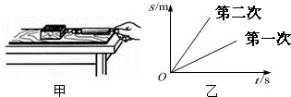
10．如图甲，小华和小明分别用水平推力F₁、F₂，推着木箱在水平地面上作匀速直线运动，木箱通过的路程和时间关系如图乙所示．小华和小明推箱子的速度V₁ V₂，小华和小明推箱子时地面对箱子的摩擦力f₁ f₂，水平推力F₁ F₂．（大于/等于/小于）
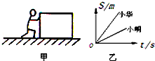
11．如图甲所示，完全相同的A、B两物块叠放在水平桌面上，用F₁=30N的水平力作用在B物块上，AB一起做匀速直线运动，此时B物块所受的摩擦力为 N；若将F₂=50N的水平力按如图乙所示作用在A物块上，它们仍一起做直线运动，则地面对A物块的摩擦力为 N．
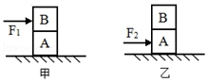
12．木块在拉力 F 的作用下向左做匀速直线运动，请在图中画出木块所受摩擦力的示意图．
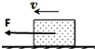
13．在探究“影响滑动摩擦力大小因素”的实验中，实验装置如图所示，选取三个相同的木块分别放在不同的接触面上，其中甲、乙两图的接触面是相同的木板，丙图的接触面是棉布
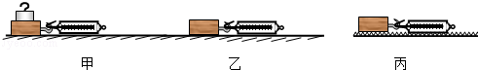
（1）实验中用弹簧测力计拉着木块在水平木板上做 运动．根据 条件可知，木块所受摩擦力的大小等于弹簧测力计的示数．
（2）由 图可以探究滑动摩擦力大小与接触面的粗糙程度关系．
（3）若乙装置中，木块在运动过程中拉力突然变大，滑动摩擦力将 （选填“不变”、“变大”或“变小”）．
（4）评估此实验方案的不足之处是 ．（答出一条即可）
14．在探究“二力平衡条件”的实验中，某小组设计组装的实验装置如图所示：
（1）在探究力的大小对二力平衡的影响时，利用了定滑轮能够 的特点，并通过调整 来改变F₁和F₂的大小．
（2）实验时发现，当F₁稍大于F₂时，木块依然能保持平衡状态，原因是 ，改进该小组的实验方案是 ．
（3）保持F₁与F₂相等，用手将木块扭转到如图所示的位置，松手后瞬间，木块不能保持平衡状态．实验中设计这一步骤的目的是为了探究二力平衡时，两个力应该满足的条件是 ．
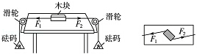

【课后练习】
1．如图所示，弹簧的一端固定在墙上，在弹性限度内，另一端用手向右拉长弹簧，且保持不动，下面有关说法不正确的是（ ）
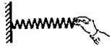
A．弹簧产生的弹力的受力物是“手和墙”
B．弹簧产生的弹力的施力物是“弹簧”
C．弹簧产生的弹力与“手的拉力”是一对平衡力
D．弹簧对手的弹力与“手的拉力”是一对相互作用力
2．如图所示，小华通过定滑轮用力F′拉弹簧测力计，另一端通过细绳拉长方体木块A，木块A下面是一长木板B，长木板B放在光滑水平面上，实验时拉着B沿水平地面向左运动，读出弹簧测力计示数即可测出木块A所受摩擦力大小．当拉力F为2N时，弹簧测力计示数为2N，当拉力F变为4N时，下列说法正确的是（ ）
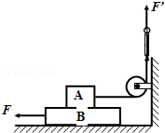
A．B受到的摩擦力的方向向左
B．A受到的摩擦力大小为4N
C．弹簧测力计的示数随木块B运动的速度增大而增大
D．B受到的合力大小为2N
3．如图所示公共自行车绿色标志由人、自行车和道路三个元素组成，寓意绿色出行．关于人在水平路面上骑车时．以下说法正确的是（ ）
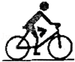
A．人受到的重力和人对自行车的压力是相互作用力
B．人受到的重力与自行车对人的支持力是一对平衡力
C．自行车受到路面的支持力和自行车的重力是相互作用力
D．人和自行车都受到路面的摩擦力
4．如图，对力的分析正确的是（ ）

A．B受到的重力和地面对B的支持力是一对平衡力
B．A对B的压力和A受到的重力是同一个力
C．B对地面的压力和地面对B的支持力是一对相互作用力
D．A受到的重力和B对A的支持力是一对相互作用力
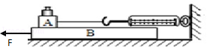
5．在探究“滑动摩擦力大小影响因素”实验时，将木块A放置水平木板B上，加一个钩码，将弹簧测力计系在A上，如图所示，当向左拉动B时，下列说法中错误的是（ ）
A．此装置可研究滑动摩擦力与压力关系
B．A受B的摩擦力与测力计拉力是平衡力
C．A受到B的摩擦力方向为水平向左
D．若增大B的速度，测力计的示数会变大
6．体操运动员在上单杠之前总要在手上涂些镁粉；而在杠上做回环动作时，手握杠又不能太紧．这两种做法（ ）
A．前者是为了增大摩擦，后者是为了减小摩擦
B．两者都是为了增大摩擦
C．前者是为了减小摩擦，后者是为了增大摩擦
D．两者都是为了减小摩擦
7．如图所示，在探究“影响滑动摩擦力大小因素”的实验中，以下说法正确的是（ ）
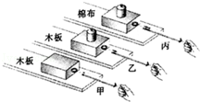
A．实验时要把实验装置放在水平桌面上
B．木块受到滑动摩擦力的大小可以直接用弹簧测力计测量
C．比较甲图和乙图的实验，说明滑动摩擦力的大小跟接触面的粗糙程度有关
D．比较乙图和丙图实验，说明滑动摩擦力的大小跟接触面受到的压力有关
8．如图所示，叠放在一起的物体A和B，在大小为F的恒力作用下沿水平面做匀速直线运动，则下列结论中正确的是（ ）
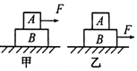
A．甲、乙两图中A物体所受的摩擦力大小均为F
B．甲、乙两图中B物体受到地面对它的摩擦力大小均为F
C．甲图中物体A受到的摩擦力大小为0，物体B受到地面 对它的摩擦力大小为F
D．乙图中物体A受到的摩擦力大小为F，物体B受到地面对它的摩擦力大小为F
9．汽车车轮的外表面上有凹凸不平的花纹，这是为了 ．某同学用水平推力推停在平直公路上的汽车，没能推动，这时推力 （选填“大于”、“小于”或“等于”）汽车所受的阻力．
10．如图所示，一小孩用沿水平向右10N的力推300N的物体，物体没动，则物体 （填“有”或“没有”）受到摩擦力的作用，其大小为 ；若推力增大到60N，物体开始向右做匀速直线运动，此时摩擦力的大小为 ；若推力再次增大到100N，此时物体受到的摩擦力大小是 ，方向 ．
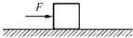
11．2017年5月18日，由中国自主研制的“直﹣19E”出口武装直升飞机首飞成功，如图所示，当直升机静止在水平停机坪上时，它受到的重力和地面对它的支持力是一对 （选填“相互作用力”或“平衡力”），当直升机在竖直方向加速升空时，飞行员受到的合力 （“向上”、“向下”或“为零”）
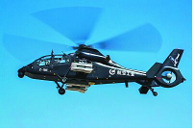
12．一个木箱静止放在水平面上，当木箱受到了10N水平推力时，箱子未推动，这时箱子受到的摩擦力 （大于/小于/等于）10N；当水平推力增大到15N时，箱子恰好匀速运动；当水平推力增大到20N时，木箱受到的摩擦力为 N，此时物体将做 （加速/减速/匀速）运动．
13．如图所示，甲、乙两物体均在两个力的作用下处于静止状态，请在图中分别画出另一个力F₂．
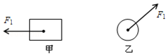
14．在图中作出物体沿斜面下滑时受到的摩擦力f的示意图．
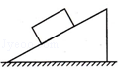
15．如图甲是小东同学探究二力平衡条件时的实验情景．
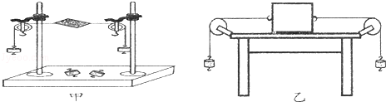
（1）小东将系于小卡片（重力可忽略不计）两对角的线分别跨过左右支架上的滑轮，在线的两端挂上钩码，使作用在小卡片上的两个拉力方向 （选填“相同”或“相反”），并通过调整 来改变拉力的大小．所用滑轮起的作用是 ．
（2）当小卡片平衡时，小东将小卡片转过一个角度，松手后小卡片 （选填“能”或“不能”）平衡．设计此实验步骤的目的是为了探究 ．
（3）为了验证只有作用在同一物体上的两个力才能平衡，在图甲所示情况下，小东下一步的操作是： ．
（4）在探究同一问题时，小明将木块放在水平桌面上，设计了如图乙所示的实验，同学们认为小东的实验优于小明的实验．其主要原因是 ．
A．减少了摩擦力对实验结果的影响
B．小卡片是比较容易获取的材料
C．容易让小卡片在水平方向上保持平衡
D．小卡片容易扭转．
16．质量为1000Kg的汽车在公路上做匀速直线运动，它受到的阻力是车重的0.03倍，则汽车发动机的牵引力是多少N？（g取10N/kg）
17．在“探究滑动摩擦力的大小与哪些因素有关”的实验中：
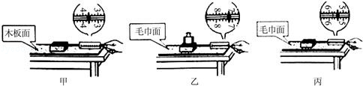
（1）小明的三次实验情况分别如图中的甲、乙、丙所示．实验地，用弹簧测力计拉木块在水平木板（或毛巾）上做匀速直线运动，根据 知识可知，这时滑动摩擦力的大小等于弹簧测力计的示数．
（2）小明在“探究滑动摩擦力的大小与压力的关系”时，利用图中甲、乙两组数据比较得出：“压力越大，滑动摩擦力就越大”的结论．你认为他这样对比这两组数据就得出这样的结论 （填“正确”、“不正确”），原因是： ．
（3）从图中甲、丙两组数据比较，你能得出的结论是： ．

